摘要：随着信息技术的不断发展，人们对于高效、便捷、安全的文档管理需求越来越迫切。然而，传统的文档管理系统存在着许多问题，如数据丢失、权限管理不严格、检索不方便、系统可用性差等。为了解决这些问题，本文基于微服务架构设计了一个博客文档管理系统。该系统采用Spring Cloud微服务架构，使用Nacos作为注册中心，使用Spring Security进行权限管理，同时采用Elasticsearch作为搜索引擎，解决了文档的搜索问题。系统还采用分布式文件存储技术，使用FastDFS实现文件的分布式存储，避免了文件丢失和数据备份问题。在设计和实现过程中，本文还对系统进行了全面测试，证明了系统具有较高的可用性和可扩展性。该博客文档管理系统具有轻量化、QPS高、支持接入多终端等特点，为用户提供了高效、便捷、安全的文档管理体验。

关键词：Spring Cloud、博客文档系统、高可用

1引言

近年来，随着互联网技术的不断发展，微服务架构被越来越多地应用于互联网领域。微服务架构可以将单一应用拆分成多个小型的服务单元，每个服务单元都可以独立运行，独立部署，以及独立扩展。在微服务架构下，不同的服务单元可以使用不同的编程语言，不同的技术栈来实现，这样可以使得每个服务单元更加专注于自己的领域，提高了开发和部署的灵活性。同时，微服务架构的分布式特性，也使得服务的高可用性得到了保障。

基于微服务架构的博客文档管理系统，是以微服务为核心的架构设计，旨在实现对博客和文档的在线管理和检索，以及分布式存储和权限管理。在该系统中，采用Spring Cloud作为微服务框架，使用Nacos作为注册中心和配置中心，使用Sentinel作为服务熔断和限流的组件，以提高系统的稳定性和可靠性。同时，使用Elasticsearch作为全文检索引擎，实现快速、准确的检索功能。

本文将从系统设计的整体架构、服务拆分、技术选型、实现细节以及可扩展性等方面进行详细的阐述，旨在为开发人员提供一种基于微服务架构实现文档博客管理系统的设计思路和实践经验。同时，该系统的成功实现，也为其他类似的应用提供了借鉴和参考。

2 微服务架构现状与关键技术

随着移动互联网的兴起，网络应用所需要承载的访问量、数据服务、业务功能都呈现爆炸式增长。回溯到2008年，国内最火的论坛平台人人网日均访问量高达1000万次，这已经是一个非常庞大的数字了。如今的网络应用已经迈入了一个全新的纪元。以国内最火的短视频平台“抖音”为例，2023年的今天，该平台的日均访问量已经达到了惊人的10亿次，同时该应用所提供的多模块功能更是让人眼花缭乱，包括短视频、直播、电商、社交等多个方面。为了应对如今网络应用高流量、多模块功能的挑战，微服务架构应运而生。微服务架构是一种将应用程序拆分为一系列小型、独立、可独立部署的服务的方法。每个服务都专注于单个业务功能，并可以使用多种编程语言和技术栈来实现。由于微服务架构的服务是松耦合的，因此每个服务可以独立进行开发、部署和维护，从而提高了开发效率和可维护性。此外，由于每个服务的独立性，还可以更好地满足业务的变化和扩展需求。现如今，微服务架构已经被越来越多的企业用于实际生产中，国内外也有许多开源的技术方案如Spring Cloud Netflix，Spring Cloud Alibaba。一个完整的微服务架构都离不开服务注册中心、服务远程调用组件（RPC）、网关、限流组件。

2.1服务注册中心

服务架构中必不可少的一个组件，其主要作用是让所有微服务实例都能够向注册中心注册自己的信息，包括服务名称、IP地址、端口号等。注册中心可以根据服务名称进行服务的发现和路由，将请求转发到对应的微服务实例。常见的服务注册中心包括Zookeeper、Eureka和Nacos等。

2.2 服务远程调用

服务远程调用组件（RPC）是实现微服务架构中微服务之间通信的核心组件。由于微服务的拆分，业务逻辑往往被拆分为多个服务，服务之间需要相互调用才能完成业务流程。RPC组件可以让服务之间像调用本地方法一样进行调用，简化了服务之间的通信过程。RPC的底层原理是通过远程代理技术实现的。当一个服务需要调用另一个服务时，它会通过本地代理对象发起调用请求。本地代理对象会将请求转换为网络数据包，并将数据包发送到目标服务的远程代理对象。远程代理对象接收到请求后，会将请求解析成服务调用，并将调用结果封装成网络数据包返回给本地代理对象。本地代理对象再将返回结果解析成本地对象，并将结果返回给调用方服务。RPC组件需要解决的问题包括序列化和反序列化、网络传输协议、服务发现和负载均衡等。常用的RPC框架包括Dubbo、gRPC、Thrift等。这些框架实现了多种序列化和网络传输协议，例如JSON、Protobuf、gRPC等，并提供了服务注册、服务发现、负载均衡等功能。此外，这些框架可以与Spring Cloud等微服务框架进行集成，提供完整的微服务解决方案。

2.3 网关

网关是微服务架构中的另一个重要组件，主要负责统一管理所有微服务的API接口，提供统一的入口和出口。通过网关，可以对请求进行过滤、路由、限流等操作，从而保证服务的稳定性和安全性。在微服务架构中，常见的网关方案包括Zuul、Spring Cloud Gateway和Nginx等。其中，Spring Cloud Gateway是Spring Cloud推出的一款全新的网关方案，它采用异步非阻塞模型，支持多种协议和路由方式，并且提供了灵活的过滤器机制，可以方便地实现限流、认证等功能。

2.4 限流组件

限流组件在微服务架构中扮演着非常重要的角色，它可以帮助服务提供者更好地控制服务的流量，从而避免因为请求量过大而导致服务崩溃。在高并发的情况下，限流组件可以有效地避免服务雪崩的情况发生（例如A服务不可用时，调用A服务的B服务由于迟迟拿不到结果，一直占着服务器的线程资源，当B服务有多个请求调用A服务时，B服务就会因为服务器线程耗尽而导致服务不可用，进一步导致依赖B服务的其他服务也会不可用），保障服务的可用性。

常见的限流组件包括Hystrix、Sentinel等。其中，Hystrix是Netflix开源的一个组件，主要用于服务容错和限流；Sentinel是阿里巴巴开源的一个组件，提供实时的流量控制和熔断降级功能。

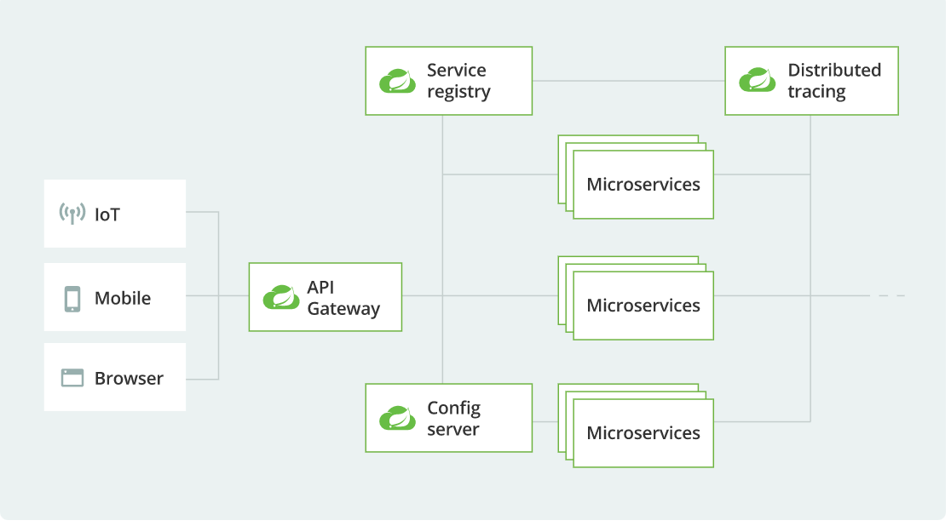

图2.1常见微服务架构

3系统总体设计

3.1 需求分析

在需求分析阶段，我们首先对现有一般小型的文档系统进行了调研，发现系统的架构单一、性能瓶颈明显、扩展性较差等问题，例如文件存储是直接以写文件的方式存储在服务器上的，缺少备份；和单纯使用关系型数据库存储文件信息，在文档数大于10w时查询缓慢，以及缺少多条件查询功能。这些问题限制了系统的进一步发展和扩展。针对这些问题，我们提出了以下需求：

1. 可扩展性：系统需要具备高度的可扩展性，支持快速增加或删除服务、应用，满足系统持续迭代的需求。
2. 高可用性：系统需要保证高可用性，支持服务的自动发现、负载均衡、容错恢复等机制，确保服务的稳定运行。
3. 高性能：系统需要具备高性能，支持请求的高并发、低延迟，提升系统的吞吐量和响应速度，支持毫秒级别的文件检索。
4. 安全性：系统需要具备高度的安全性，支持身份认证、数据加密、防止恶意攻击等措施，确保系统数据的安全性和完整性，文档多备份，避免数据丢失。
5. 可维护性：系统需要具备良好的可维护性，支持系统的监控、日志记录、故障排查等功能，提高系统的可维护性和稳定性。

基于上述需求，本论文将采用Spring Cloud微服务框架和相关技术，实现系统的微服务化架构、服务注册与发现、服务路由与负载均衡、服务容错恢复、安全认证等功能。同时，本论文将结合具体业务场景，设计并实现系统的具体功能模块，如用户管理、文档管理等，从而实现博客文档系统的升级和优化。

图3.1博客文档总系统架构

3.2用户中心实现

用户中心是博客文档系统的核心组件之一，它负责管理系统的用户注册、登录、权限验证等功能。在用户进行写操作或者查看私有文件时，都需要访问用户中心服务进行身份验证和权限控制。用户中心服务会在用户登录时使用JWT技术生成一个token，该token作为用户身份的唯一标识，用户只需要保存该token，在需要进行上述权限操作时，只需要携带该token进行访问，文档服务会自动根据该token进行用户身份和权限的校验。这种基于token的身份认证机制不仅可以确保系统的安全性，也提高了系统的可扩展性和灵活性，方便了博客文档系统的集成和对接。

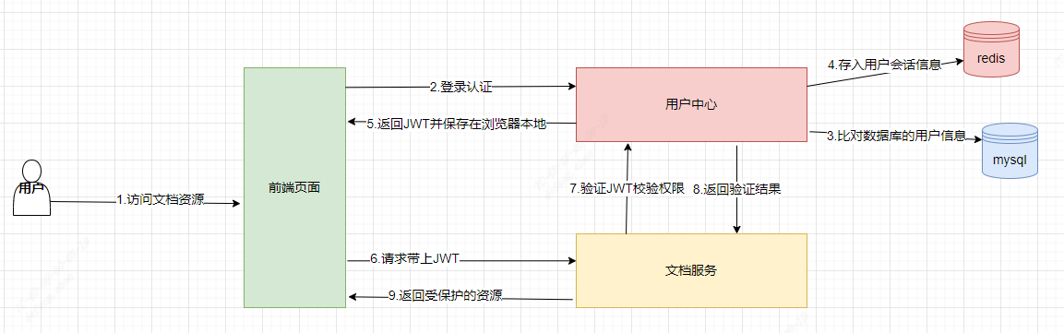

图3.2用户认证授权完整请求链路

一次完整的获取受保护的资源过程如图3.2所示，该过程可以分为两部分，认证和授权。①用户通过浏览器访问前端页面点击一篇受保护的文档.②当用户没有登录时，会自动请求用户中心进行登录操作。③当用户提交了身份信息时，用户中心会与数据库的用户信息进行比较，出于安全考虑，数据库一般不直接存储用户的明文密码，而是会进行对称加密后再进行存储。④用户中心会将该次会话信息存入redis缓存中。⑤生成JWT授权token返回，浏览器将其保存在本地。⑥带上授权JWT请求受保护的文档。⑦文档服务将会请求用户中心，以验证该JWT的真伪以及是否过期。⑧用户中心返回验证结果。⑨如果用户有权限访问该文档，文档服务将返回该文章，否则将返回无权限访问的错误信息。

用户中心的权限系统整体是基于RBAC模型实现的，RBAC模型（Role-Based Access Control，基于角色的访问控制）是一种广泛应用于企业信息系统中的权限控制模型。它将用户分为不同的角色，每个角色拥有不同的权限，这样就可以很方便地管理不同层级、不同职责的用户对系统资源的访问权限，通过添加一层角色层使具体的用户和所具有的权限解耦。同时，RBAC模型还可以降低管理成本和复杂度，提高安全性和可靠性。博客文档系统使用RBAC模型的好处在于可以实现对系统权限的细粒度控制。通过对用户进行角色分配和权限配置，可以实现对每个用户在系统中的操作权限进行控制，避免出现信息泄漏、数据损坏等安全问题。同时，RBAC模型可以很好地管理系统内部的权限结构，使得权限的管理和维护变得更加清晰和简单，提高了系统的可靠性和可维护性。此外在实际生产中，RBAC模型还可以灵活地适应不同的业务场景和需求，满足企业内部各部门、不同职责、不同等级的权限需求，为企业提供了更加全面和可靠的安全保障。



图3.3 RBAC权限模型

3.3文档管理

文档管理服务是该微服务系统提供的核心功能，该服务主要有三部分组成，分别是文档存储服务，文档元数据服务，文档检索服务。

3.3.1文档存储服务

文档存储服务是博客文档系统中非常重要的一部分，用于存储博客系统中的各种文件，包括图片、视频、音频、文档等。与传统的文件存储方式不同，博客文档系统采用了FastDfs技术来存储文件。FastDfs是一个开源的轻量级分布式文件系统，由淘宝开发并贡献给开源社区，它具有高性能、高可靠性和高可扩展性的特点，被广泛应用于各种互联网应用中。FastDfs的设计原理是将文件切分成若干个小块，每个小块的大小是固定的，然后将这些小块分别存储到不同的存储节点上。FastDfs由两个主要的组件组成，一个是Tracker Server，另一个是Storage Server。Tracker Server用来管理所有的Storage Server，它可以动态的进行负载均衡、故障转移和容错处理。Storage Server用来存储文件，每个Storage Server上可以存储多个文件，一个文件可以被存储到多个Storage Server上，以实现数据冗余和高可用性。

FastDfs的设计原则是简单、快速和可靠。相比其他分布式文件系统，FastDfs具有快速和可靠的优势。它采用了基于内存的数据结构，避免了随机写磁盘寻址的开销，从而大大提高了存储性能。此外，FastDfs采用了数据冗余和故障转移的技术，可以保证数据的可靠性和高可用性。对于开发者来说，FastDfs的API非常简单易用，无需关心具体的存储细节。尽管FastDfs有很多优点，但也存在一些劣势。首先，FastDfs只是一个轻量级的分布式文件系统，对于大规模的数据存储和管理来说可能不够强大。相比之下，像Hadoop Distributed File System（HDFS）这样的分布式文件系统可以处理大量的数据，并提供了更多的高级功能，例如数据备份和数据恢复。其次，FastDfs的文件上传和下载依赖于网络，如果网络出现问题，就可能会导致文件传输失败或速度变慢。这对于一些需要高可靠性和高速度的应用场景来说可能是不可接受的。第三，FastDfs的元数据管理需要额外的配置和管理，如果不好地进行配置和管理，可能会导致文件的访问性能下降或元数据的丢失。第四，FastDFS没有提供文件访问控制和安全机制，如果需要对文件进行权限控制和加密保护，就需要在应用层进行实现。这对于一些对文件安全性要求较高的应用场景来说可能是一个不足之处。总的来说，FastDFS是一款非常适合用于单文件大小较小（64MB以下）大容量存储和负载均衡的分布式文件系统，它具有高可用性、高性能、简单易用等优点，比较适合于本次纯文本的文档存储服务，如以后需要存储大容量文件如视频、安装包等，则需要升级使用HDFS，如以后需要更稳定的存储服务以及更简单的配置和使用CDN服务来实现全国各地都能快速下载文件则可以更换为云服务厂商提供的对象存储服务（如阿里云oss，腾讯云cos）。

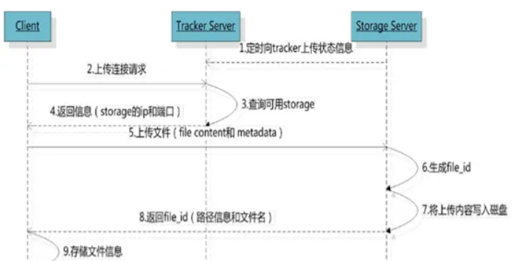  
 图3.4 FastDfs上传流程

文件上传至FastDfs流程如图3.4所示，在启动FastDfs服务时，Tracker节点担任着集群管理员的角色，其他Storage存储节点会定期向Tracker节点发送心跳包，心跳包中包含了一些关键的信息，能够让 Tracker Server 知道 Storage Server的健康状况、负载状况和存储情况，从而进行相应的管理和调度，用户上传文件的时首先会请求Tracker Server节点，Tracker Server收到文件上传请求后，会查询自身维护的Storage节点信息表，从中进行负载均衡选出最优的Storage节点，并将其信息（即IP和端口）返回给客户端，客户端受收到返回信息后，就会去请求对应的Storage节点上传文件本身内容以及一些附带的元信息例如文件名、用户信息等。Strorage收到文件上传请求后，会根据文件名生成对应的“file_id”,并将文件写入磁盘，最后将文件的file_id返回给客户端。FastDFS的fileid由两部分组成，分别是group_name和filename，用一个“/”符号隔开。其中，group_name是存储组的名称，由管理员在配置文件中指定，可以根据实际需求进行配置，例如可以将同一类型的文件放在同一个存储组中。而filename是由FastDFS自动生成的，它包含两个部分：

1. timestamp：当前时间的时间戳，单位为秒，可以保证生成的fileid在同一存储组内唯一。
2. 一个自增的序列号：每个存储节点内部维护一个计数器，用于生成唯一的序列号，确保同一存储节点内生成的fileid唯一。

因此，FastDFS的fileid可以保证在同一存储组内唯一，并且可以快速定位到具体的存储节点。例如，一个fileid为“group1/M00/00/01/wKgBzFhTwP2AV7-dAAAABRhZ-8w.jpg”的文件，表示它属于group1存储组，“M00”表示是group1中0号节点，“/00”表示该节点的一级目录为0，“/01”表示二级目录为2最后的的“wKgBzFhTwP2AV7-dAAAABRhZ-8w.jpg”有上传的文件名加上时间戳和版本号生成而来。文件中。通过这个fileid，可以快速找到这个文件所在的存储节点，并进行读写操作；

FastDfs文件下载过程与上传文件相似，首先客户端向Tracker节点发送包含file_id的下载请求，Tracker节点收到请求后，会根据file_id的前两个字段找到对应的存储节点信息并返回给客户端，最好客户端直接与对应的Storage节点进行通讯完成下载。

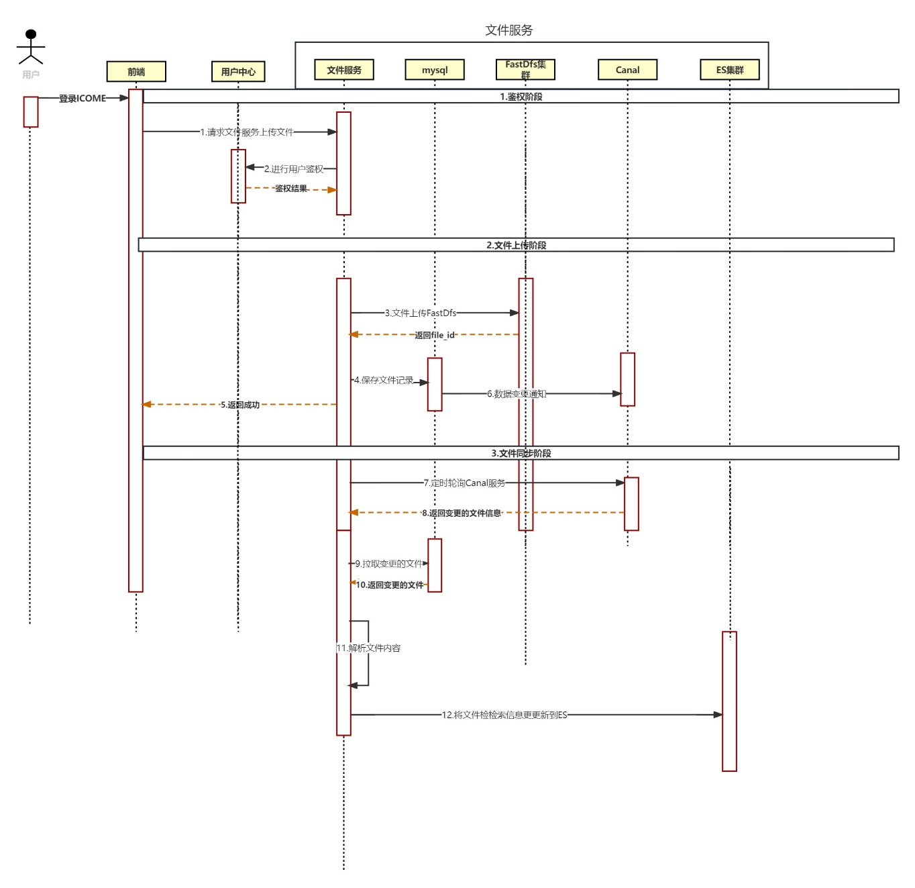

图3.5文件上传时序图

文件上传流程如图3.5所示，1. 在文件上传流程中，权限校验是保障文件安全的重要一环。拦截器会首先拦截文件上传请求，并将请求发送给用户中心进行权限校验。用户中心会根据用户的身份信息和权限等级判断该用户是否具有上传该文件的权限。如果用户没有权限，系统会直接返回错误提示，避免非法文件上传造成安全隐患。只有通过权限校验的请求才能进入下一阶段，即文件上传阶段。在实际应用中，文件上传流程还可以进一步完善，例如可以对上传的文件进行格式和大小的限制，以及检测上传的文件是否包含恶意代码等安全问题。这些措施可以有效保障文件的安全性和可靠性，避免给系统带来潜在风险。2在第二个阶段中，文件上传的核心部分是将文件存储到FastDfs中。FastDfs是一种高性能、轻量级的分布式文件系统，它可以快速存储和访问海量的文件数据。在文件上传过程中，FastDfs可以提供高效的文件处理能力，以便快速响应用户上传请求。当文件服务将文件上传到FastDfs后，FastDfs服务会根据规则生成对应的file_id。file_id是FastDfs系统中的文件标识符，每个文件都有唯一的file_id。上传完成后，文件服务会将记录保存到mysql数据库，以便后续的文件解析和检索。此阶段的成功上传后，文件服务会向用户返回文件上传成功的响应。用户现在可以根据file_id来检索、查看和下载文件。需要注意的是，由于文件上传过程可能会遇到各种异常情况，例如网络故障或FastDfs服务异常等，因此文件服务需要实现错误处理机制来确保文件上传的可靠性。在上传过程中，文件服务应该记录并跟踪所有错误，以便对问题进行调试和排查。3. 在第三个阶段，文件服务会将已上传的文件进行解析和同步，以便实现文件的模糊检索。由于该阶段耗时较长，因此与第二个阶段的文件上传是独立异步的。为了实现数据同步，文件服务使用了Canal服务，Canal是一个数据同步工具，它可以通过监听mysql的binlog来感知数据的变更。文件服务会定期去Canal服务请求数据同步，Canal会返回近期还没有同步的变更数据。一旦文件服务收到文件的变更信息，它会根据信息中的“file_id”去FastDfs下载刚刚上传的文件并进行读取解析。解析的结果将被提交到ES集群，以便ES服务根据文件信息内容来生成用于检索的索引。这样就可以通过文件的内容和属性实现文件的模糊检索。ES是一种分布式搜索和分析引擎，它能够高效地存储和搜索大量数据。通过将解析结果提交到ES集群，文件服务可以使文件内容和属性能够被快速地索引和搜索。此外，ES还支持复杂的查询和分析，可以为用户提供更精准的搜索结果。总的来说，该文件上传流程通过权限校验、文件上传和文件解析同步三个阶段来实现文件的上传和搜索功能。它的设计使得系统具有较好的可扩展性和可维护性，同时也能够提供快速和准确的文件搜索服务。